
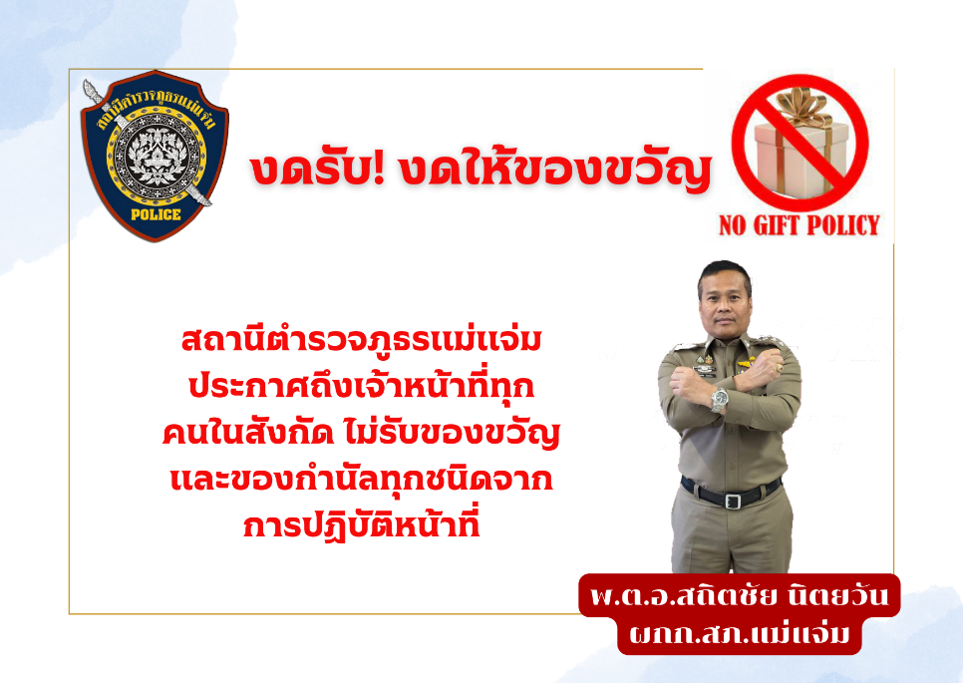
การมีส่วนร่วมของหัวหน้าหน่วย

สถานีตำรวจภูธรแม่แจ่ม

การมีส่วนร่วมของหัวหน้าสถานี
กิจกรรมการเสริมสร้างคุณธรรม จริยธรรม การต่อต้านการทุจริต/สินบนในหน่วยงาน
1.การประกาศเจตนารมณ์

พ.ต.อ.สถิตชัย นิตยวัน ผกก.สภ.แม่แจ่ม ประกาศเจตนารมณ์ของหน่วยงาน ประกาศ เจตนารมณ์ในการป้องกันการและต่อต้านการทุจริตชองสถานีและประกาศ เจตนารมณ์ไม่รับ ของขวัญ และสินบนอื่นใด ทุกชนิดจากการปฏิบัติหน้าที่ ในหน่วยงาน

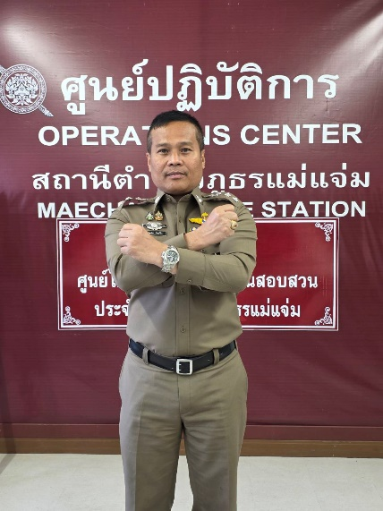


สถานีตำรวจภูธรแม่แจ่ม

ประกาศสถานีตำรวจภูธรแม่แจ่ม
เรื่อง เจตนารมณ์ที่จะไม่รับของขวัญและของกำนัลทุกชนิดจากการปฏิบัติหน้าที่(NoGift Policy)

*******************

สถานีตำรวจภูธรแม่แจ่ม จังหวัดเชียงใหม่ มีความมุ่งมั่นในการพัฒนาการดำเนินงานให้เป็นไป อย่างโป่งใสยึดถือประโยชน์ส่วนรวมมากกว่าประโยชน์ส่วนตัว ไม่มีผลประโยชน์ทับซ้อน สอดคล้องตาม แผนการปฏิรูปประเทศด้านการป้องกันการทุจริตและประพฤมิชอบ(ฉบับปรับปรุง)ซึ่งมีวัตถุประสงค์ให้ หน่วยงานมีการปฏิบัติงานด้วยความโปรงใส ไร้ผลประโยชน์ เจ้าหน้าที่ของรัฐทุกนายไม่รับของขวัญและของ กำนัลทุกชนิดจากการปฏิบัติหน้าที่(NoGift Policy)

ดังนั้น จึงขอประกาศเจตนารมณ์ของ ผู้กำกับการสถานีตำรวจภูธรแม่แจ่ม จังหวัดเชียงใหม่ และ ข้าราการตำรวจทุกนาย จะไม่รับของขวัญและของกำนัลทุกชนิดจากการปฏิบัติหน้าที่(NoGift Policy) ร่วมกันสร้างวัฒนธรรมองค์กร และค่านิยมสุจริตในการปฏิบัติงาน ไม่ยอมรับระบบ อุปถัมภ์ หลีกเลี่ยงการ กระทำอันอาจมีผลต่อดุลยพินิจหรือการตัดสินใจในการปฏิบัติหน้าที่ซึ่งนำไปสู่การเลือกปฏิบัติ ป้องกันการ ปฏิบัติหน้าที่อย่างไม่เป็นธรรม และไม่ให้เกิดผลประโยชน์ทับซ้อน พร้อมทั้งสร้างความเชื่อมั่นต่อประชาชนใน การปฏิบัติหน้าที่อย่างมีธรรมาภิบาล

จึงประกาศให้ทราบและให้ถือปฏิบัติอย่างเคร่งครัดโดยทั่วกัน

ประกาศ ณ วันที่ 26 มกราคม พุทธศักราช 2568

พันตำรวจเอก 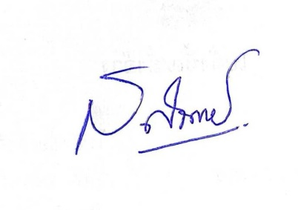
( สถิตชัย นิตยวัน )
ผู้กำกับการสถานีตำรวจภูธรแม่แจ่ม จังหวัดเชียงใหม่

ข่าวกิจกรรมที่ ๑
วันที่ 5 มีนาคม ๒๕๖8 เวลา ๐๙.3๐ น. พ.ต.อ.สถิตชัย นิตยวัน ผกก.สภ.แม่แจ่ม ประชุมชี้แจงแจ้งประกาศของสถานีเรื่องการต่อต้านการรับสินบนและไม่รับ ของขวัญและของกำนัลของหน่วยให้ข้าราชการตำรวจในสังกัดถือปฏิบัติ
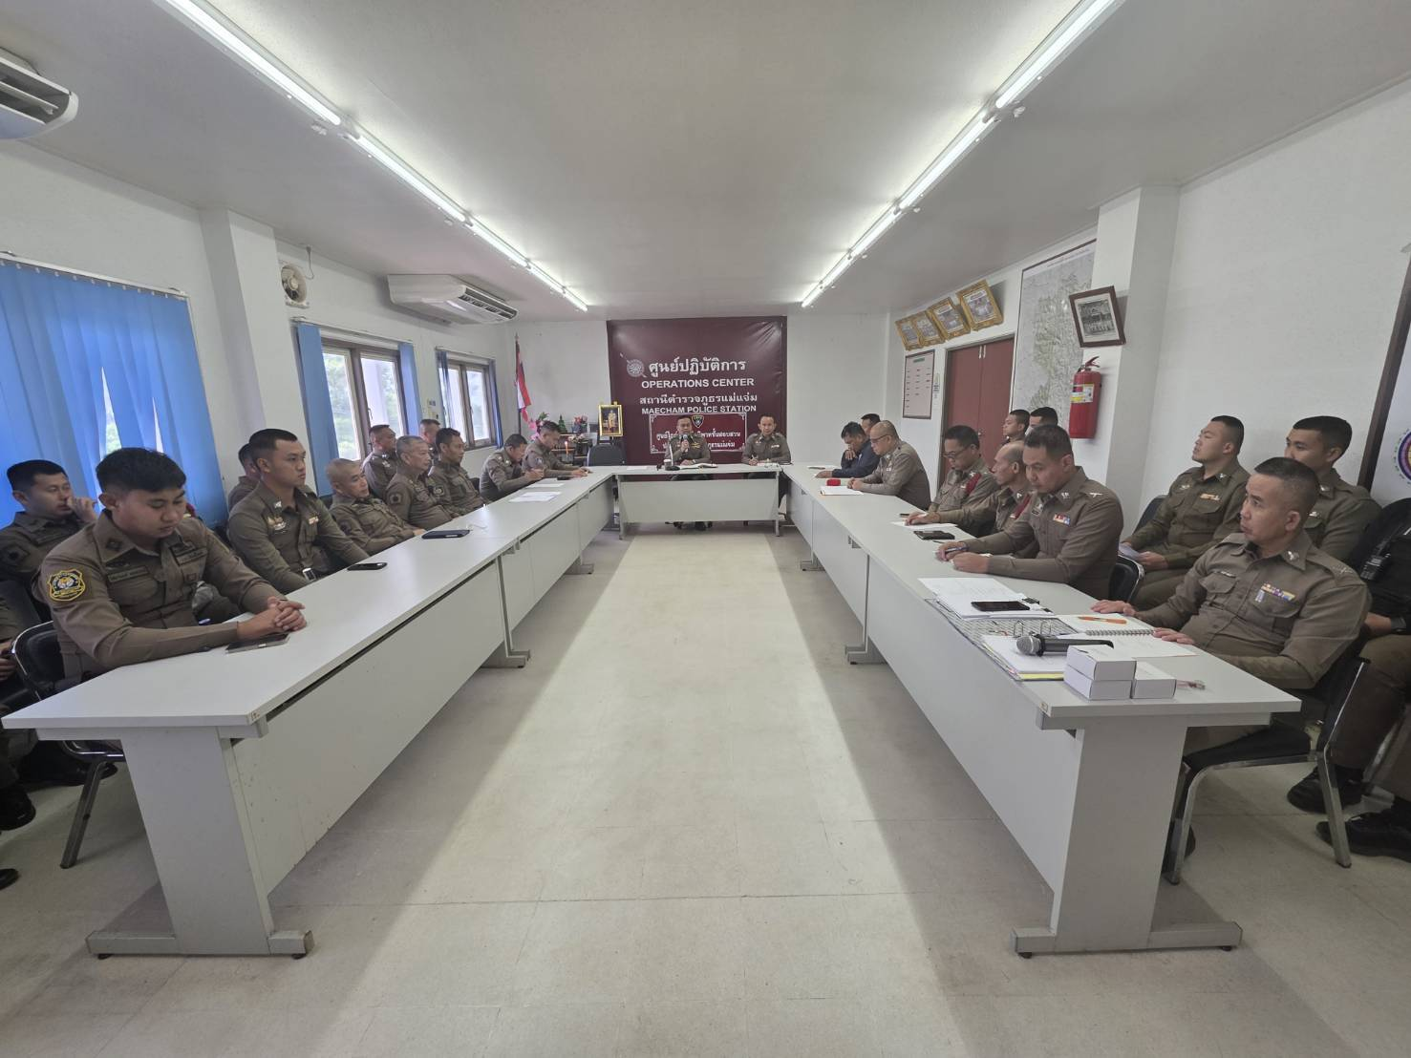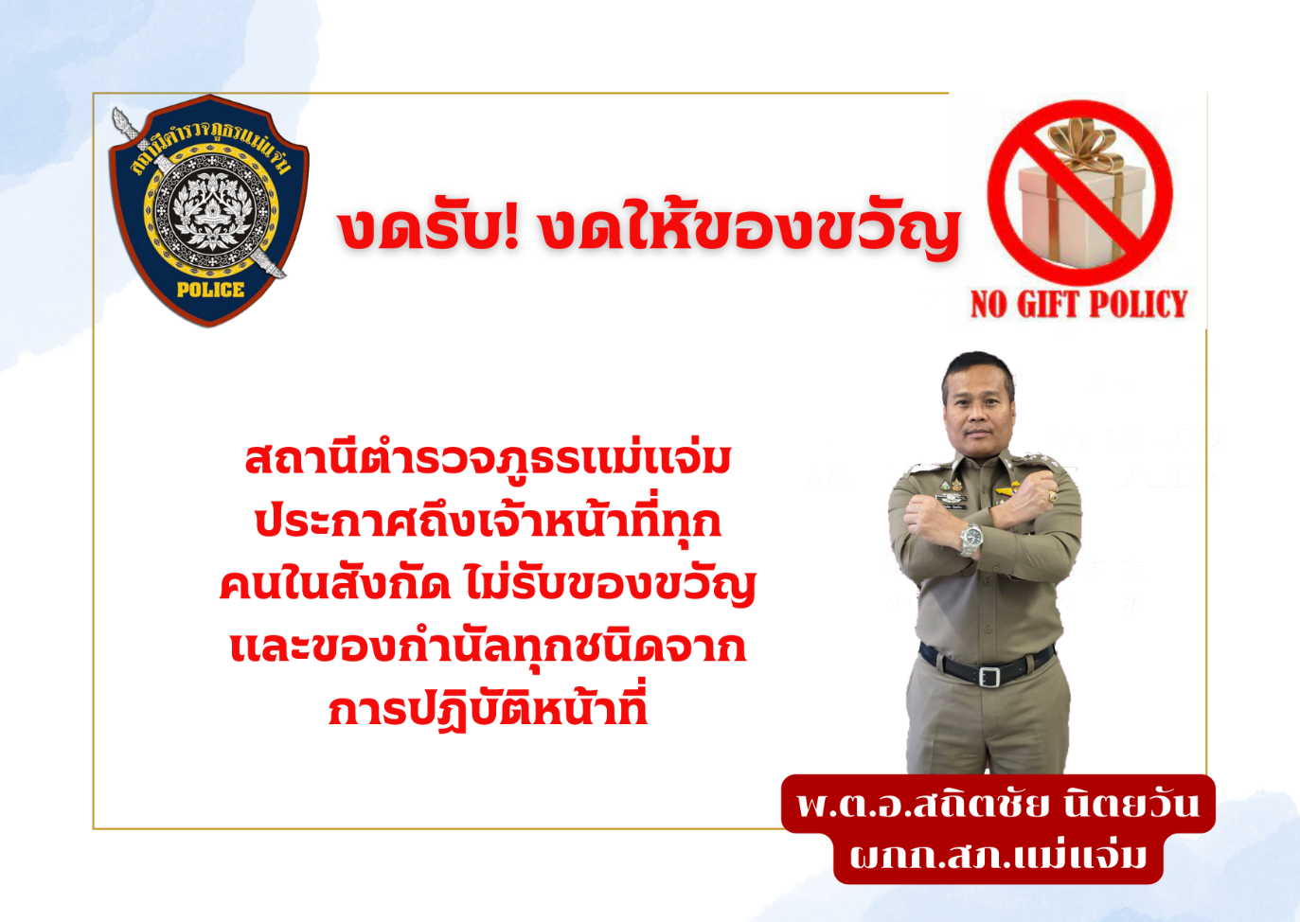

ข่าวกิจกรรมที่ ๒
๒.จัดอบรมข้อการปฏิบัติตนของข้าราชการตำรวจเพื่อรักษา จริยธรรม และจรรยาบรรณตำรวจ
วันที่ 11 มีนาคม ๒๕๖8 เวลา 10.00 น. พ.ต.อ.สถิตชัย นิตยวัน ผกก.สภ.แม่แจ่ม จัด อบรมข้าราการตำรวจในสังกัด เรื่อง ข้าราชการตำรวจพึงปฏิบัติตน เพื่อรักษาจริยธรรม ในการประชุม บริหารประจำเดือนของหน่วย
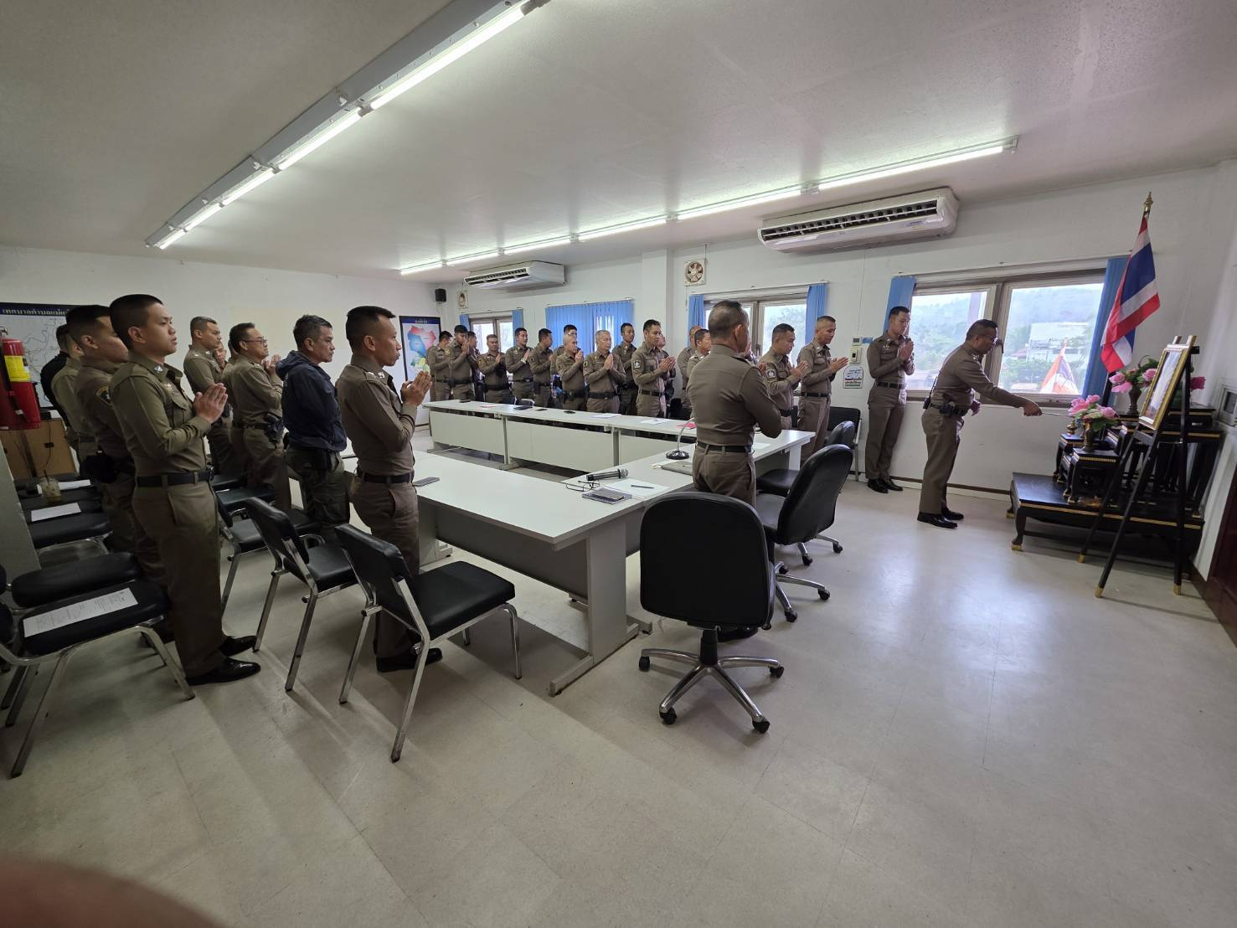

ข่าวกิจกรรมที่ ๓
๓.จัดอบรม เสริมสร้างคุณธรรมและความโปร่งใส การต่อต้านการทุจริต และ ต่อต้านการรับสินบน
วันที่ 21 มีนาคม ๒๕๖8 เวลา 10.30 น. พ.ต.อ.สถิตชัย นิตยวัน ผกก.สภ.แม่แจ่ม ได้จัดอบรมข้าราชการตำรวจ ในสังกัด เรื่องเสริมสร้างคุณธรรมและความโปร่งใส การต่อต้านการทุจริต และ ต่อต้านการรับสินบน
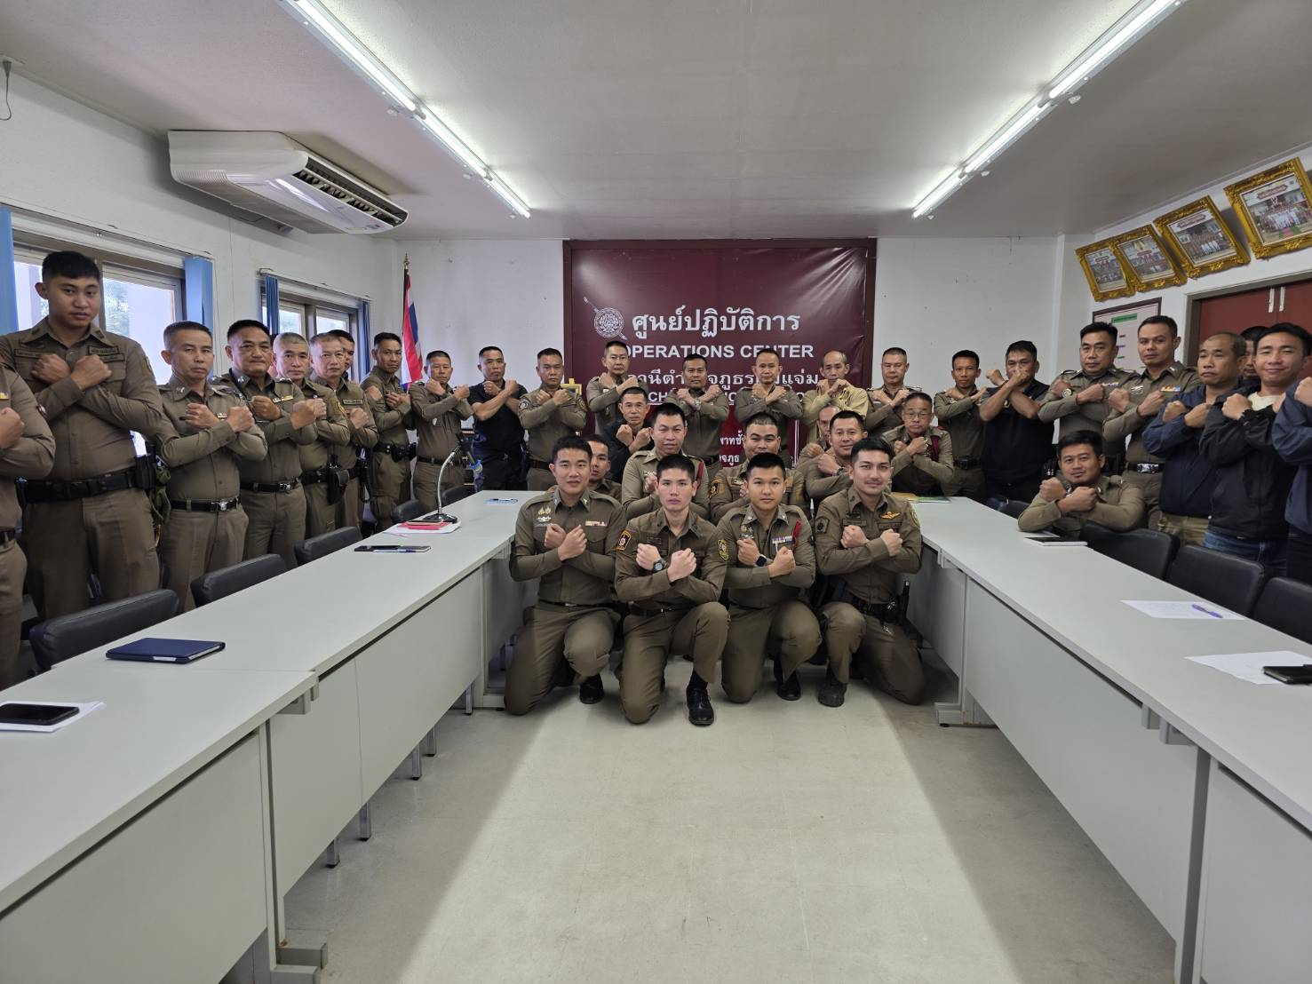

๑. ประชุมชี้แจงกิจกรรม Police ITA 2025 ในการประชุมบริหารภายในหน่วย
กิจกรรมประชุมชี้แจง เน้นย้ำ ให้ข้อมูล การประเมินคุณธรรมและความโปร่งใสในการดำเนินงานของหน่วยงานภาครัฐ
(Integrity & Transparency Assessment : ITA ) ของสถานีตำรวจ
(กิจกรรม Police ITA 2025)
วันที่ 5 มีนาคม ๒๕๖8 เวลา 10.30 น. พ.ต.อ.อมรพงษ์ พงษ์สุพรรณ ผกก.สภ.แม่แจ่ม เป็นประธาน ประชุมชี้แจง เน้นย้ำ ให้ข้อมูล การประเมินคุณธรรมและความโปร่งใสในการดำเนินงานของหน่วยงานภาครัฐ (Integrity & Transparency Assessment : ITA ) ของสถานีตำรวจ (กิจกรรม Police ITA 202๔) และ ประชาสัมพันธ์ให้ข้าราชการตำรวจในสังกัด สภ.แม่แจ่ม ได้รับทราบและ รับรู้ในกิจกรรมต่างๆ
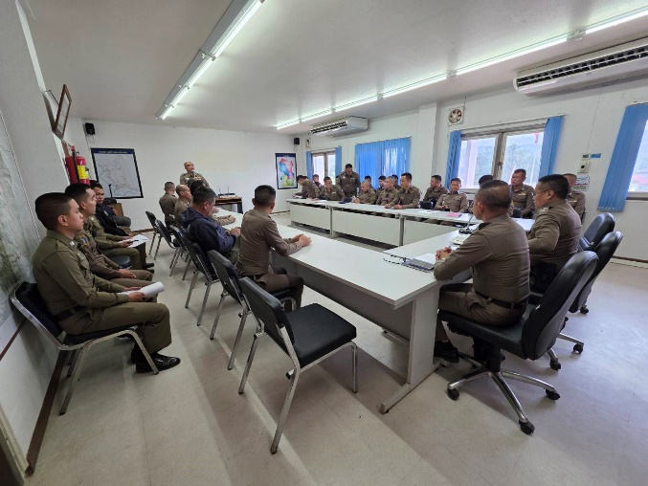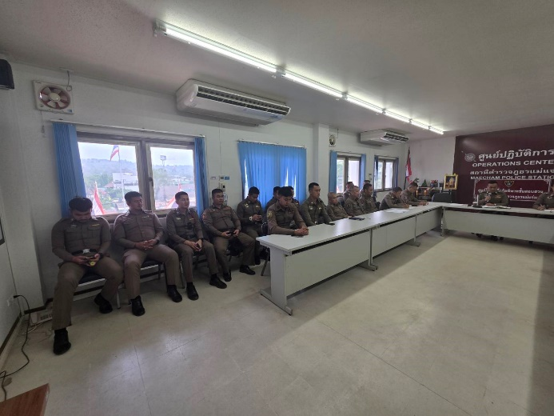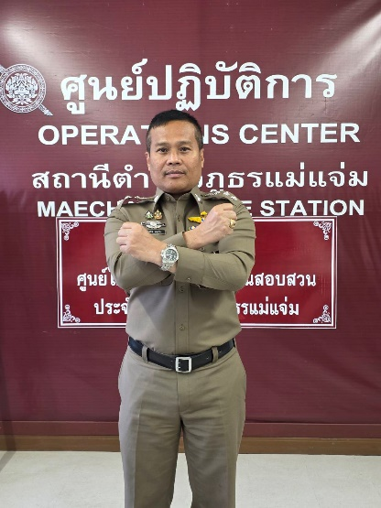

๒. จัดประชุม อบรมชี้แจงคณะทำงาน ITA
วันที่ 11 มีนาคม 2568 พ.ต.อ.สถิตชัย นิตยวัน ผกก.สภ.แม่แจ่ม ได้แต่งตั้งคณะทำงาน ขับเคลื่อน และกำกับติดตามการประเมิน ITA ประจำปีงบประมาณ 2567 ของสถานีตำรวจภูธรเมืองชัยนาท ขึ้นมาและมี การจัดเรียกประชุมเพื่อวางแนวทางใน กิจกรรม และวางแผนเพื่อให้ได้ข้อมูลครบถ้วนถูกต้องและติดตามผลงาน การดำเนินการเป็นประจำ

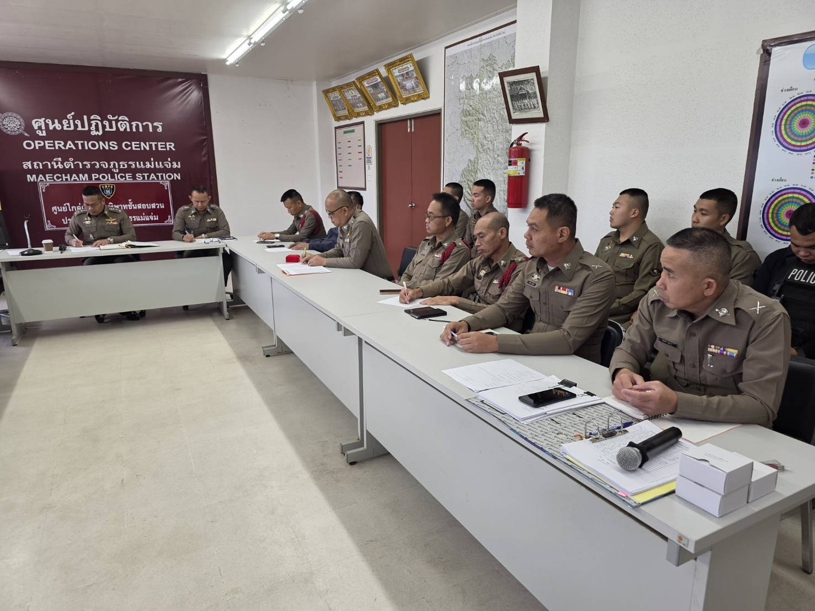

คำสั่งคณะทำงานของสถานีตำรวจภูธรแม่แจ่ม


คำสั่งสถานีตำรวจภูธรแม่แจ่ม จังหวัดเชียงใหม่
ที่ 48 / ๒๕๖8
เรื่อง แต่งตั้งคณะกรรมการขับเคลื่อนการประเมินคุณธรรมและความโปร่งใสในการดำเนินงาน
ของสถานีตำรวจภูธรแม่แจ่ม
........................................................................................................

ด้วยตำรวจภูธรจังหวัดเชียงใหม่ ได้มีคำสั่งที่ 75/2568 ลงวันที่ 5 มีนาคม 2568 เรื่อง แต่งตั้งคณะกรรมการขับเคลื่อนการประเมินคุณธรรมและความโปร่งใสในการดำเนินงานของสถานีตำรวจ ใน สังกัดตำรวจจังหวัดเชียงใหม่ โดยมีหน้าที่และอำนาจตามความในข้อ 4 พิจารณาเสนอแต่งตั้งคณะทำงาน เพื่อสนับสนุนการดำเนินงานด้านการประเมินคุณธรรมและความโปร่งใสในการดำเนินงานของสถานีตำรวจ ในสังกัดตำรวจภูธรจังหวัดเชียงใหม่ และในการประชุมคณะกรรมการขับเคลื่อนการประเมินคุณธรรมและ ความโปร่งใสในการดำเนินงานของสถานีตำรวจ มีมติเห็นชอบให้แต่งตั้งคณะกรรมการขับเคลื่อนการประเมินคุณธรรมและความ โปร่งใสในการดำเนินงานของสถานีตำรวจในระดับสถานี เพื่อให้การประเมินคุณธรรมและความโปร่งใสในการ ดำเนินงานของสถานีตำรวจ เป็นไปอย่างมีประสิทธิภาพ ประสิทธิผล และบรรลุเป้าประสงค์ตามที่กำหนดไว้

ดังนั้น เพื่อให้การดำเนินการประเมินคุณธรรมและความโปร่งใสในการดำเนินงานของหน่วยงาน ภาครัฐ (Integrity and Transparency Assessment: ITA) ของสถานีตำรวจภูธรแม่แจ่ม ดำเนินงานเป็นไป อย่างมีประสิทธิภาพ และเกิดประสิทธิผลสูงสุด จึงแต่งตั้งคณะกรรมการขับเคลื่อนการประเมินคุณธรรม และความโปร่งใสในการดำเนินงานของสถานีตำรวจภูธรแม่แจ่ม โดยมีองค์ประกอบและอำนาจหน้าที่ ดังนี้
องค์ประกอบ
1. พันตำรวจเอกสถิตชัย นิตยวัน ประธานกรรมการ
ผู้กำกับการสถานีตำรวจภูธรแม่แจ่ม
๒. พันตำรวจโทสุศรันย์ ศรีบุญเจริญชัย กรรมการ
รองผู้กำกับการป้องกันปราบปราม
๓. พันตำรวจโทผดุงศักดิ์ ไชยโย กรรมการ
สารวัตร(สอบสวน)
4. พันตำรวจโทอุทัย เมืองชัย กรรมการ
สารวัตรสืบสวน
5. พันตำรวจโทจรูญ กองจันทร์ กรรมการ
สารวัตรป้องกันปราบปราม
6. พันตำรวจโทไพรัช ศรีวิชัย กรรมการและเลขานุการ
สารวัตรอำนวยการ
7. ดาบตำรวจชัยวัฒน์ สีพรม ผู้ช่วยเลขานุการ

๕.เยี่ยมเยียน ติดตามดูแล ให้คำปรึกษาแนะนำ ให้ความช่วยเหลือและสงเคราะห์ผู้ผ่านการบำบัดรักษา รวมทั้งมอบหมายบุคคลหรือกลุ่มบุคคลทำหน้าที่ติดตามช่วยเหลืออย่างชัดเจน เพื่อป้องกันไม่ให้กลับไปใช้ยาเสพติดอีก
๖.ออกคำสั่งจัดชุดสืบสวนหาข่าวอย่างต่อเนื่อง เพื่อดำเนินการจับกุม/ขยายผลเครือข่ายผู้ที่เกี่ยวข้องและยึดทรัพย์
๗.การรักษาสภาพหมู่บ้าน/ชุมชน และการส่งต่อความยั่งยืน-ส่งมอบพื้นที่ให้กับผู้นำ
๘.เสนอผู้มีอำนาจในการให้คุณให้โทษ แก่เจ้าหน้าที่ที่ปฏิบัติงานในพื้นที่เป้าหมาย/พื้นที่รับผิดชอบ
๙.รายงานผลการปฏิบัติงาน สถานการณ์ปัญหายาเสพติดในภาพรวม เสนอต่อศูนย์อำนวยการป้องกันและปราบปรามยาเสพติดจังหวัดเชียงใหม่ ศูนย์ปฏิบัติการป้องกันและปราบปรามยาเสพติดอำเภอเมืองเชียงใหม่ อย่างต่อเนื่อง
๑๐.การติดตามประเมินผลตามห้วงระยะที่กำหนด โดยให้ยังคงดำรงการติดต่อสื่อสารระหว่างภาคีเครือข่าย และชุดปฏิบัติการกับชุมชนหมู่บ้านเป้าหมายได้ตลอดเวลา
๑๑.ปฏิบัติหน้าที่อื่นๆ เพื่อสนับสนุนยุทธศาสตร์การป้องกันและแก้ไขปัญหายาเสพติดตามที่ได้รับมอบหมาย
การปฏิบัติ :
1.ให้สิบตำรวจตรีปีติลักษณ์ สุทธิกลม ผู้บังคับหมู่งานป้องกันปราบปราม รายงานผลการปฏิบัติ
โดยให้ถือปฏิบัติตามคำสั่งนี้อย่างเคร่งครัด
ทั้งนี้แต่วันที่ 5 มีนาคม พ.ศ. ๒๕๖8


พันตำรวจเอก 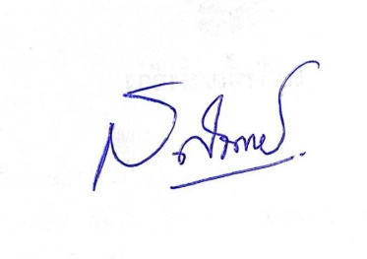

(สถิตชัย นิตยวัน)
ผู้กำกับการ สถานีตำรวจภูธรแม่แจ่ม จังหวัดเชียงใหม่
๓.กิจกรรม การประเมิน และ แจ้งข้อขัดข้องให้รับทราบ เพื่อ ดำเนินการแก้ไข และวางแผนงานต่อไป
๓.๑. วันที่ 5 มีนาคม 2568 พ.ต.อ.สถิตชัย นิตยวัน ผกก.สภ.แม่แจ่ม ได้มีการจัดประชุม เจ้าหน้าที่ ธุรการทุกสายงาน เพื่อติดตามผลการดำเนินการและขับเคลื่อน ผู้รับผิดชอบ ข้อมูล OIT ในด้านต่างๆ โดยให้ ผู้รับผิดชอบจัดทำข้อมูลรายงานความคืบหน้า ในกิจกรรม การประเมินคุณธรรมและความโปร่งใสภายในหน่วย ( ITA )ประจำปีงบประมาณ 2568

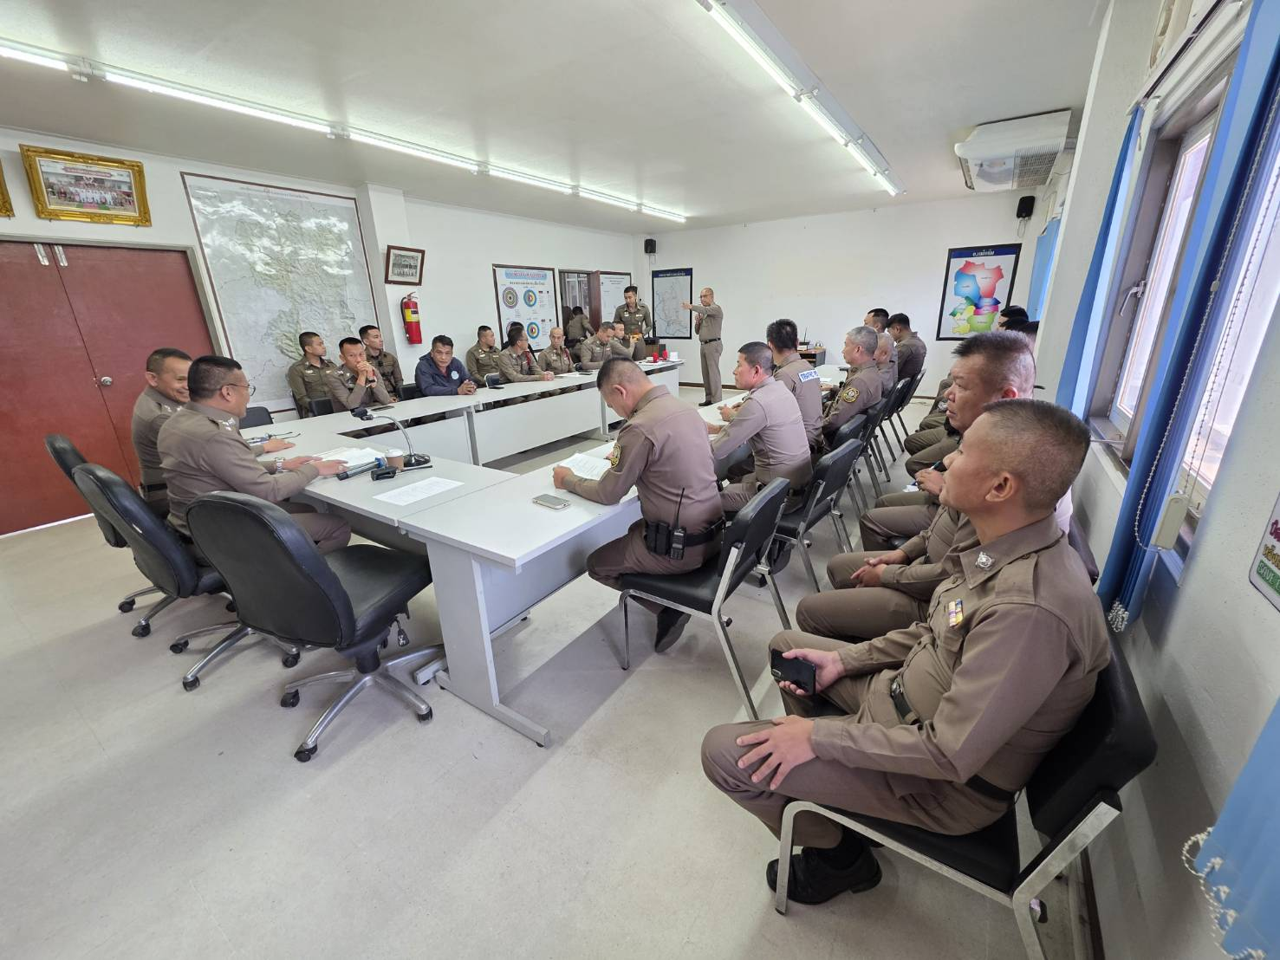

3.2. วันที่ 14 มกราคม 2567 พ.ต.อ.อมรพงษ์ พงษ์สุพรรณ ผกก.สภ.แม่แจ่ม มีการจัดประชุม เจ้าหน้าที่ทุก สายงาน เพื่อร่วมประเมิน IIT และ มอบหมายหัวหน้างานทุกสายงานดำเนินการ ติดตามผลการดำเนินการ และ ขอข้อมูลในด้านต่างๆ เพื่อประกอบ ในกิจกรรม การประเมิน ITA ประจำปีงบประมาณ 2568 โดย ได้รับความ ร่วมมือเป็นอย่างดีมาโดยตลอด
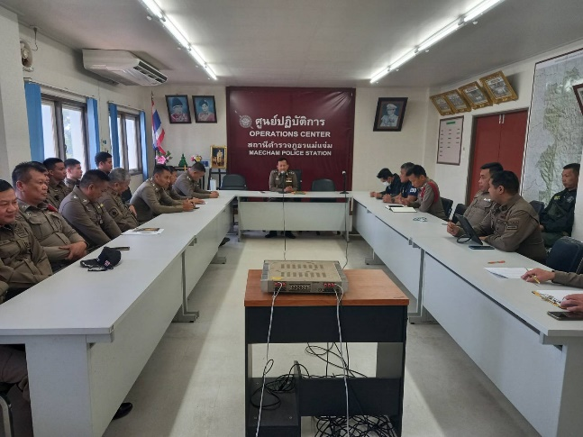
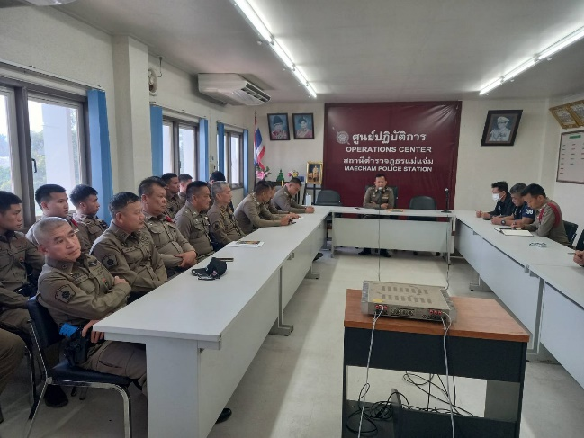

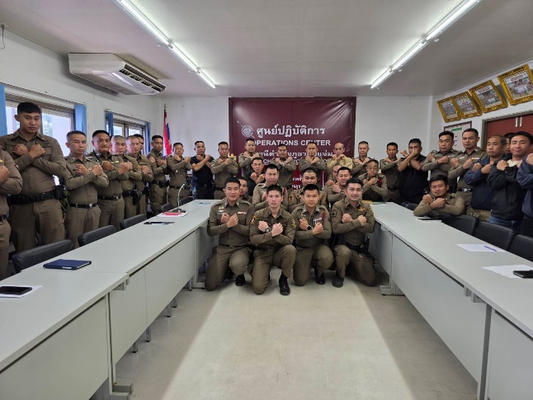
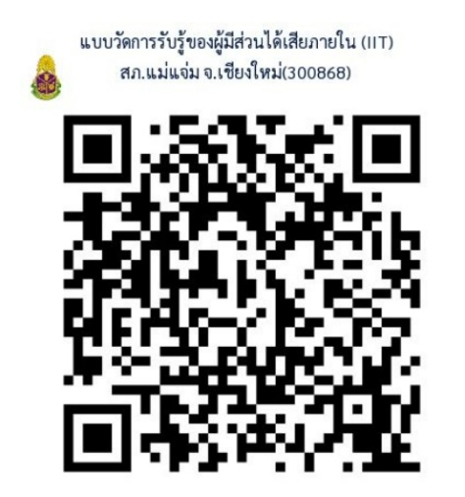

การดำเนินงาน ประชุม งาน อำนวยการ ,ป,จร,สืบสวน ,สอบสวน,
ตามสายงาน

